Варианты формата отправки технического задания:

1. Прикрепленная к e-mail ссылка на Git проеты
2. Прикрепленный к e-mail архив с .py файлами

Задача 1. Представлен список из значений "Xiaomi Redmi Note 10S", "Смартфон Xiaomi Redmi Note 10 Pro", "Apple iPhone 13", "Apple iPhone 11", "Huawei nova Y70", "Смартфон Apple iPhone 13 Pro". Необходимо создать новый список, содержащий модели бренда Apple.

Задача 2. Необходимо создать класс Animal, который имеет атрибуты Name (тип животного), Color (его расцветку) и Voice (издаваемый звук). Написать функцию, которая возвращает строку вида «It says *<Voice>.*», где *<Voice>* является уникальным атрибутом класса Animal. Задать три экземпляра класса Cow, Cat, Dog с уникальными атрибутами для каждого. Для каждого экземпляра вывести строку вида «*<Name>* is *<Color>*. It says *<Voice>.*»

Задача 3. С помощью инструментов тестирования Selenium WebDriver (*from selenium import webdriver*) и Pytest (*import pytest*) необходимо создать тест, содержащий данные шаги и проверки, описанные ниже.

1. Перейти по ссылке <https://www.a1.by/ru/c/shop>
2. В блоке Товары по акции выбрать случайным образом блок со смартфоном и нажать на кнопку «Подробнее»

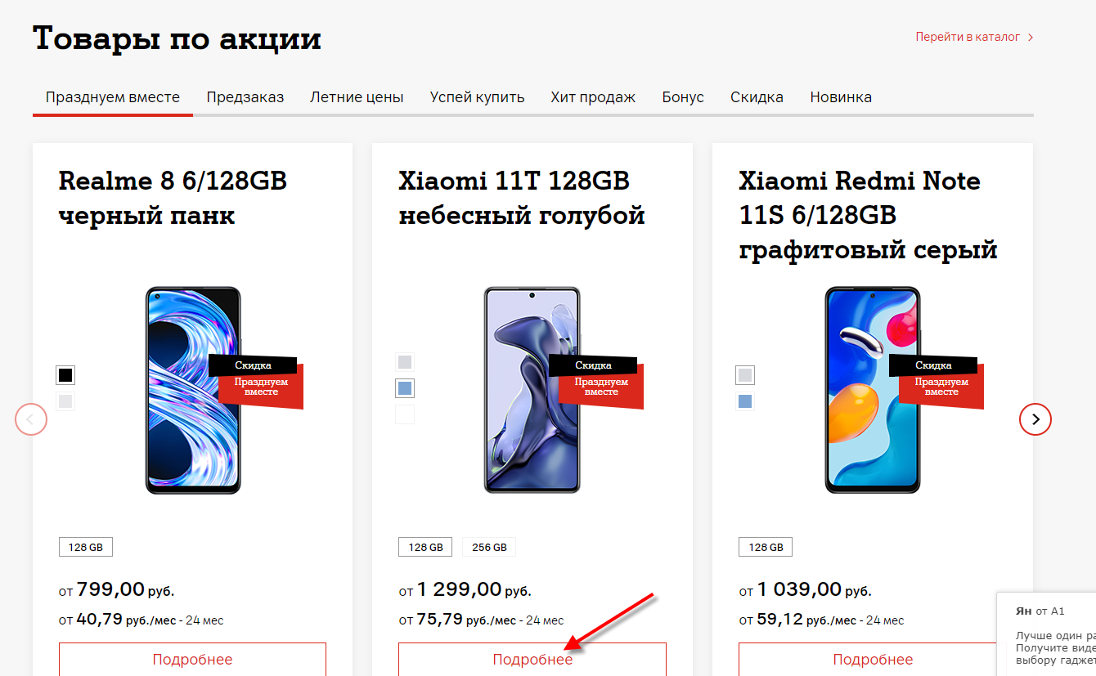

1. Справа из выпадающего списка выбрать вариант оплаты в рассрочку на 6 месяцев: «6 мес по ххх руб/мес»

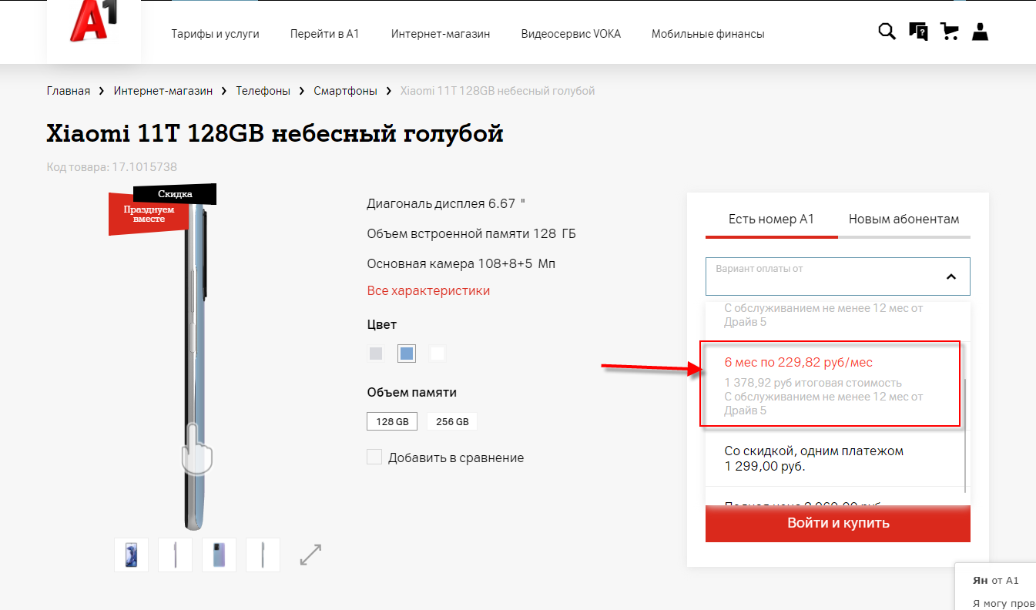

1. Нажать кнопку «Войти и купить»

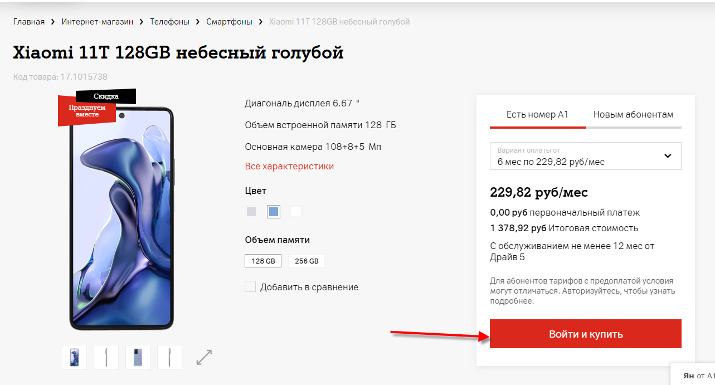

1. Вывести сообщение с названием выбранного оборудования и текст выбранного варианта оплаты, включая стоимость. (Например: «Выбран Xiaomi 11T 128GB небесный голубой, вариант оплаты: 6 мес по 229,82 руб/мес»)